Малицкий Артем Евгеньевич,
учитель информатики
МАОУ лицей №142

Урок по информатике в 6 классе
с включением робототехники по учебнику Л.Л. Босовой и А.Ю. Босовой

Тема урока: Линейные алгоритмы. Реализация линейного алгоритма при помощи собранной модели Лего-робота и программного обеспечения.

Тип урока: усвоение новых знаний.

Цели урока:
Развивать представления учащихся об алгоритмах. Познакомить учащихся с линейными алгоритмами и программным обеспечением конструктора NXT. Сформировать представление о линейных алгоритмах и выработать навыки их разработки. Рассказать о возможности реализации линейных алгоритмов в базовой модели Лего-робота. Научить использовать полученные знания в практической работе.

Предметные: Развивать представления учащихся об алгоритмах. Познакомить учащихся с линейными алгоритмами и программным обеспечением конструктора NXT. Сформировать представление о линейных алгоритмах и выработать навыки их разработки. Рассказать о возможности реализации линейных алгоритмов в базовой модели Лего-робота. Научить использовать полученные знания в практической работе.
Метапредметные: развивать навыки учебно–познавательной деятельности. Формировать элементы творческого мышления
Личностные: Формировать уважение к личности и её достоинствам, доброжелательное отношение к окружающим, нетерпимость к любым видам насилия и готовность противостоять им.

Ожидаемые предметные результаты:

Учащиеся научатся
- Составлять линейные алгоритмы и применять полученные знания при программировании базовой модели Лего- робота;
- планировать ход решения поставленной задачи;
- выбирать соответствующее действие для достижения цели исполнителя алгоритма.

Учащиеся получат возможность научиться:
- научиться выбирать и объяснять выбор соответствующих действий.

Формы организации работы детей: работа в паре, индивидуальная, фронтальная.
Формы организации работы учителя: фронтальная, в сотрудничестве, где главная идея обучения в сотрудничестве учиться вместе, а не просто что-то выполнять вместе.

Методическая и педагогическая эффективность используемых технологий:
- Показать на примере урока информатики возможности встраивания образовательной робототехники, используя конструкторы Lego Mindstorms Educatoin, с целью повышения мотивации учащихся к изучению предмета, показывая на примере использования Лего-моделей, практическую значимость знаний получаемых на уроке.

Средства обучения: рабочая тетрадь и учебник «Информатика» Л.Л.Босова и А.Ю.Босова 6 кл., действующие модели из конструкторов Lego Mindstorms Educatoin, презентация для учащихся, АРМ учителя, проектор, среда программирования NXT-G.
Ключевые понятия: алгоритм, исполнитель, линейный алгоритм.
Межпредметные связи: математика, робототехника, технология.

Содержание

Структура урока | Деятельность учителя | Деятельность учащегося | Формируемые УУД
Начало урока | Приветствие учащихся; проверка присутствующих, проверка готовности класса к уроку; организация внимания; (Слайд 1) | Подготовка к уроку, приветствие, уточнение критериев оценки. | Регулятивные:  -нацеливание на успешную деятельность.
Актуализация знаний. | Контроль знаний по предыдущей теме.  - Что такое алгоритм?  - Какие алгоритмы вы изучили в школе?  - Кого или что называют исполнителем алгоритмов?  - Какие формы записи алгоритмов вам известны?  - Какие геометрические фигуры используются в блок-схеме и что они означают? (Тест)  Выполнить задание:  - Запишите несколько примеров исполнителей – технических устройств, с которыми вы встречаетесь в повседневной жизни. | - Выполнение заданий теста на компьютере  - Письменное выполнение задания. | Познавательные:  - постановка и решение проблемы;  Личностные:  - развитие познавательных интересов учебных мотивов;
Изучение нового материала | Консультация учащихся, пояснения, дополнения к мультимедийной презентации, ответы на вопросы учащихся.  Демонстрация модели робота и знакомство с архитектурой:  - У робота имеется «мозг», устройство которое обрабатывает информацию и посылает команды – это сам компьютер NXT (или микрокомпьютер). (Слайд 2)  Далее ученикам предлагаются вопросы (мотивация к обучению). Получив модель в руки (модели примерно одинаковые), обычно учащиеся на эти вопросы отвечают правильно. | - Конспектирование материала, рассмотрение модели Лего-робота.  Ответы учащихся:  - с помощью датчиков.  - моторы.  - провода. | Познавательные:  - выбор наиболее эффективных способов решения задач в зависимости от конкретных условий;  Личностные:  - выражать положительное отношение к процессу познания; проявлять внимание, желание узнать больше.  - знание основных моральных норм работы в паре (справедливого распределения, взаимопомощи, ответственности);
  - Как Вы думаете, с помощью чего робот получает информацию?
  - Какие части робота приводят его в движение, выполняют различные действия?
  - Что используется для передачи информации, полученной датчиками к микрокомпьютеру («мозгу») и от микрокомпьютера к моторам?
 | 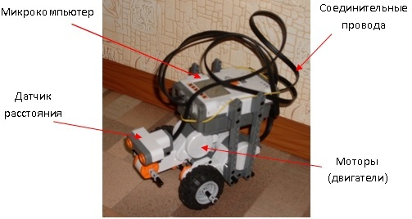  Разные датчики фиксируют изменение разных воздействий на робота. Датчик расстояния (ультразвуковой) – изменение расстояния, звуковой датчик (микрофон) – изменение громкости звука, световой датчик – изменение освещенности, датчик касания – реагирует на прикосновение и другие (у нас в наличии только эти датчики). (Слайд 3) | Знакомство с датчиками из конструктора Lego Mindstorms Educatoin NXT.
  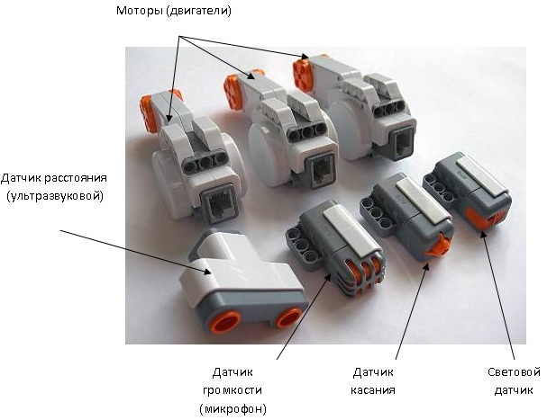
  Вопросы для учащихся
  - Как Вы думаете, как заставить робота решить какую либо задачу, например, перемещаться вперед?
  - На каком языке должен быть написан алгоритм для робота?
  Ответы учащихся
  - Написать для него алгоритм решения этой задачи.
  - На языке понятном роботу.
 | Учащимся предлагается для знакомства среда программирования а NXT-G, в которой с помощью специальных блоков программы можно составлять алгоритмы, выполняемые ЛЕГО - роботом.  Учащимся дается возможность удостовериться в правильности составленных алгоритмов для реального исполнителя: демонстрируется модель заранее запрограммированного робота, который выполняет действие по алгоритму. (Слайд 4)  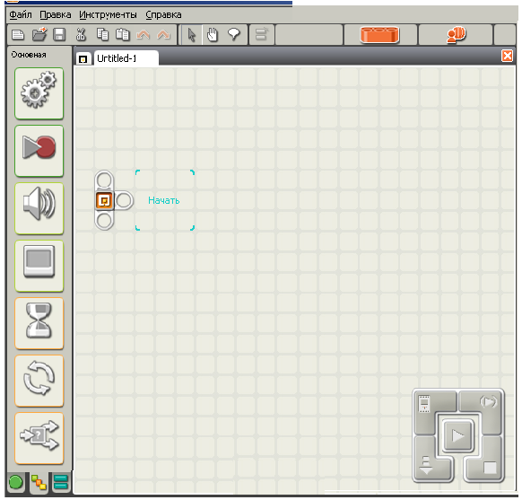  Шаги алгоритма изображаются блоками, которые перемещаются по принципу «перетащи и брось» на рабочую область. (Слайд 5)  Рассмотрение учащимися алгоритма движения робота (Слайд 6).  - Как расположены блоки в составленной программе?  - Как будет называться такой вид алгоритма?  Знакомство с понятием:  Алгоритм, в котором команды выполняются в порядке их записи, то есть последовательно друг за другом, называется линейным. | Учащиеся внимательно следят за действиями робота и фиксируют свои наблюдения, записывая увиденные движения.  - В линию.  - Линейный.
Физкультминутка | Демонстрация упражнений | - Выполнение и повторение упражнений за учителем | Коммуникативные:  - умение строить продуктивное взаимодействие и сотрудничество со сверстниками и взрослыми;
  Руки за голову дети сложили,  На физминутку глазки закрыли.  Сколько в мире есть чудес!  Руки тянем до небес.  Посмотрите в наши глазки  Их откроем мы для вас.  (широко их открываем)  Влево, вправо по указке  Шевелит глазами класс.  Встанем, выйдем из-за парты  Начинается разминка:  Руки прячутся за спинку. | А теперь над головой  Мы похлопаем с тобой.  Взгляд свой в небо устремим.  Ручки вниз и пошалим.  Прыгнем дети все 5 раз.  Самый дружный у нас класс!  Сели тихо и легко.  подтянулись высоко,  А теперь глаза закроем,  Руки сложим на столе,  Станет тихо – вновь откроем…  Всё, друзья, конец игре.
Обсуждение и решение проблем | Консультация учащихся, пояснения, дополнения.  Условия задачи:  Составьте алгоритм движения ЛЕГО-робота вперед в течение 5 секунд, поворота направо и движения вперед в течение 5 секунд. (Слайд 7)  Решение (Слайд 8-10):  Одновременно учитель показывает (большом экране через мультимедийный проектор) дети выполняют на ученических компьютерах (программная среда NXT-G должна быть заранее открыта). | - Составление линейного алгоритма движения робота. | Регулятивные:  - составление плана и последовательности действий.
 | Составим возможный алгоритм решения этой задачи.  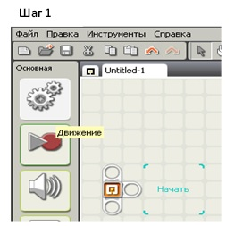  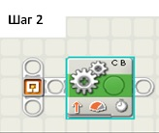  В основной палитре выберем блок движение [шаг1] и поместим его на рабочей области для составления алгоритма [шаг 2], выполним настройки, соответствующие условию задачи, движение вперед (оба двигателя В и С направление вперед) в течение 5 секунд (продолжительность 5 сек) [шаг 3].  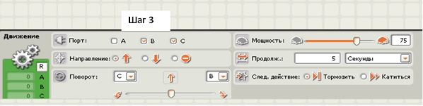 | - Совместно с учителем  - учащиеся составляют линейный алгоритм движения робота с помощью среды программирования NXT-G
  - Какого типа алгоритм мы должны составить для решения задачи 1?
  - Почему?
  - Линейный (из повторения внешний вид рис. 3)
  - Действия выполняются последовательно
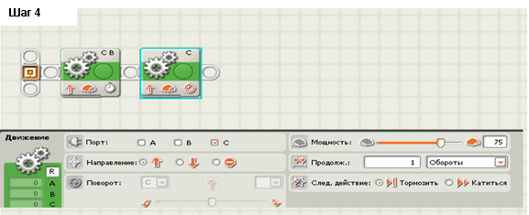
Далее выбираем блок движение и применяем настройки – поворот вправо (отключаем двигатель В, двигатель С совершает один оборот) [шаг 4]
Опять выбираем блок движение и применяем настройки – движение вперед (оба двигателя В и С направление вперед) в течение 5 секунд (продолжительность 5 сек) [шаг 5]
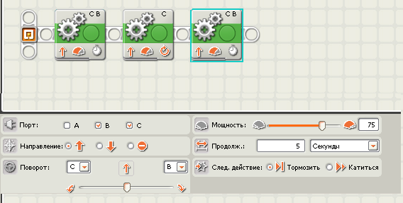
Шаг 5
 | 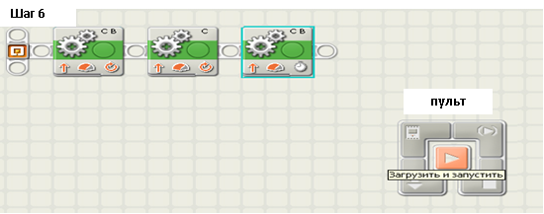  Составленный алгоритм надо передать роботу, чтобы он его выполнил. Для передачи будем использовать USB-кабель, который подключается к ЛЕГО - роботу и персональному компьютеру и пульт управления в рабочей области [шаг 6].  - Чем будет являться USB-кабель в процессе передачи информации? | - Информационным каналом.
Решение учебных задач | Учащимся предлагается разделиться на четыре группы. Всем группам выдается одинаковое задание на время  Условия первой задачи: Составьте линейный алгоритм движения ЛЕГО-робота, по сторонам мысленного квадрата.  Условия второй задачи: Василиса Прекрасная должна приготовить эликсир бессмертия. Его нужно варить ровно 7 минут. У Василисы есть двое песочных часов на 3 и на 8 минут. Составьте линейный алгоритм как ей нужно действовать.  Дополнительное задание для команд: | - Учащиеся выполняют задание.  Учащиеся вспоминают, показанный им вначале урока алгоритм и составляют его самостоятельно.  Выполнение задания в тетради. | Познавательные:  - выбор наиболее эффективных способов решения в зависимости от конкретных условий;  - установление причинно-следственных связей, построение логической цепи рассуждений, доказательства, выдвижение гипотез и их обоснования;
 | Задача.  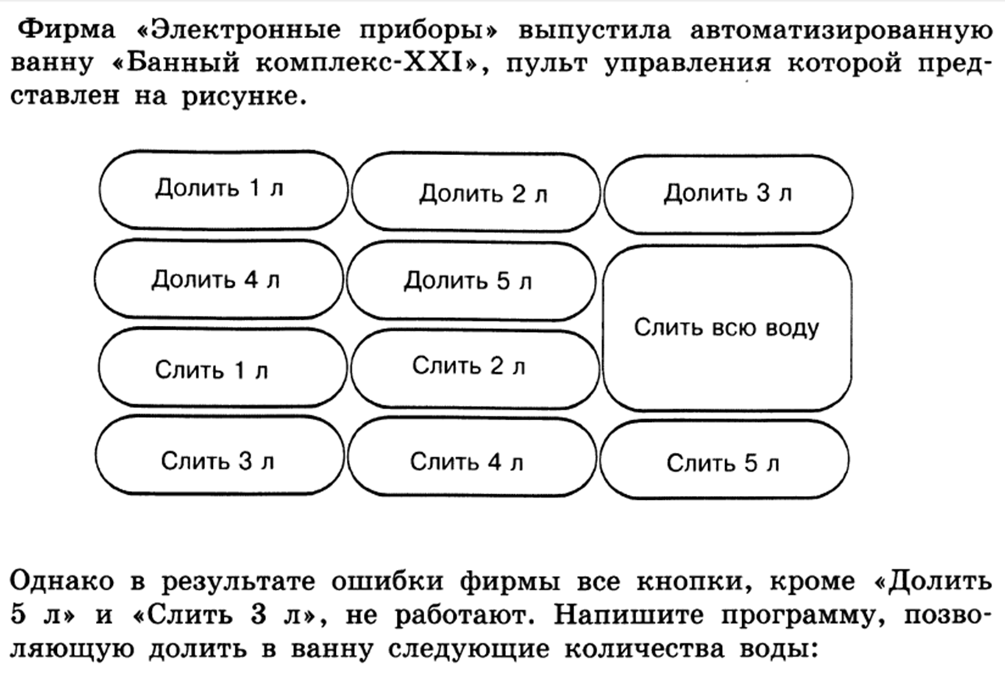  - 4 литра. Узнать сколько воды пропало в пустую из-за брака фирмы?  - 3 литра. Узнать сколько воды пропало в пустую из-за брака фирмы? | - - Сильные ученики выполняют дополнительное задание.
Контроль знаний, обратная связь | Оценка учеников, выставление отметок за урок. Формулирование вопросов:  - Какую тему урока мы сегодня проходили?  - Дайте определения линейным алгоритмам.  - Кто является исполнителем алгоритма?  - Что означает система команд исполнителя?  - С какой программной средой мы сегодня познакомились?  - Назначение программной среды NXT-G? | - Ответы на вопросы учителя:  - Линейные алгоритмы.  - Алгоритм, в котором команды выполняются в порядке их записи, то есть последовательно друг за другом.  - Исполняют алгоритмы иполнители ими могут быть как люди так и всевозможные технические устройства  - Это команды которые может выполнить конкретный исполнитель.  - С программной средой NXT-G  - Составление программ (алгоритмов) для выполнения их Лего- роботом | Личностные:  - оценивать собственную учебную деятельность: свои достижения, степень самостоятельности, инициативности, причины неудач.
Домашнее задание | Формулирование домашнего задания (Слайд 11):читать тему 3.4 стр.73.Составить алгоритм выполнения условий задачи.  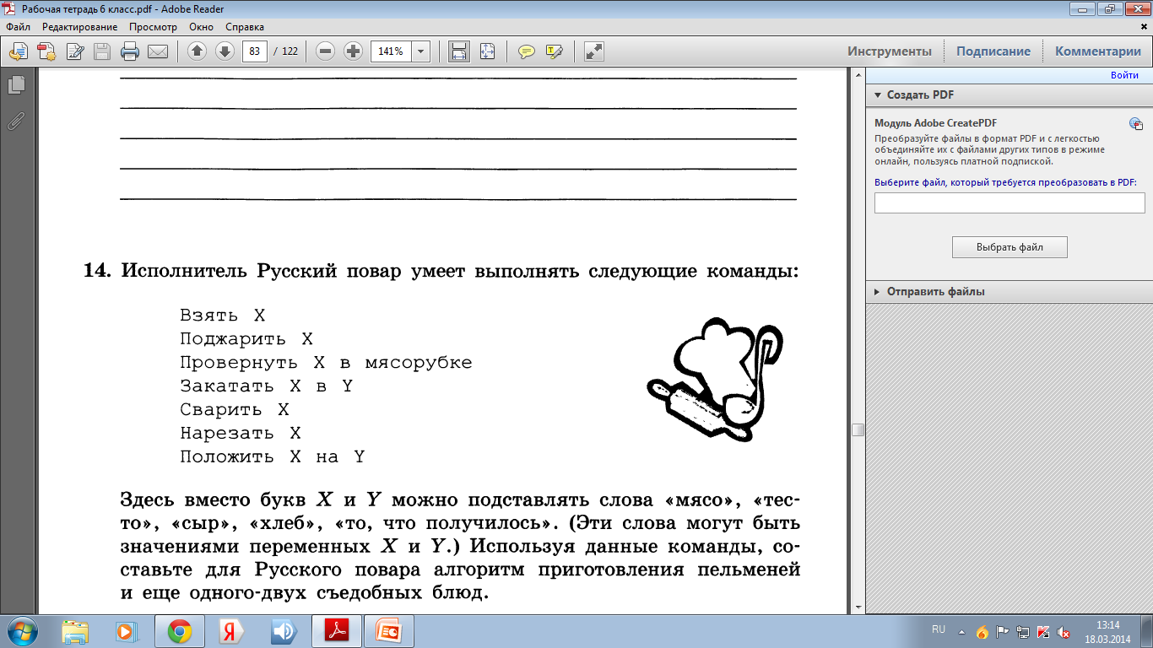  Благодарю всех за работу. Урок окончен. (Слайд 12) | - Запись домашнего задания. | Регулятивные:  - выделение и осознание учащимися того, что уже усвоено и что еще нужно усвоить, осознания качества и уровня усвоения;

